Shockware Gaming S.A. | Crédito de Síntesi 2014

Esquema Networking
“Breve descripción del servicio”
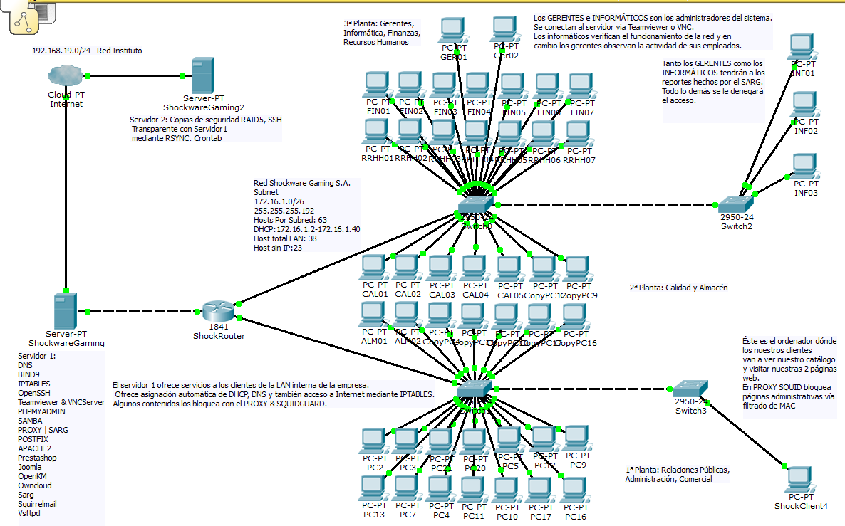

- Tenemos dos redes que son las 192.168.19.0/24(es la red donde el servidor se conecta a internet) y 172.16.1.0/26(en esta red es donde se encuentra nuestros clientes de la empresa). La red interna es una subred de 63 hosts por subred.
- Servidor 1: Es el que ofrece los servicios a nuestros clientes.
  - La empresa trabaja de 2PM a 10PM (ProxySquid).
  - Los clientes reciben la configuración de IP y DNS. (DHCP).
  - Los clientes poseen Internet (IPTABLES).
  - Tenemos los ordenadores de GERENTES y INFORMÁTICOS que son los administradores del sistema. Sin restricción. (PROXY SQUID).
  - Prohibimos páginas indebidas (SQUIDGUARD).
  - Hay una auditoría diaria mediante unos reportes (SARG).
  - El ordenador público, es el ordenador con más restricciones que los demás usuarios. Los clientes solamente podrán acceder al frontend y no a las páginas administrativas. (FILTRADO MAC ACL SQUID).
  - Nuestra empresa consta de un dominio. Los usuarios resuelven nuestro dominio ficticio vía DHCP (BIND9).
  - Constamos de un servidor de correo para nuestro cliente puedan enviar y recibir correo (SQUIRRELMAIL).
  - El servidor brinda a cada usuario un espacio en la nube para guardar la información que contiene (OWNCLOUD).
  - Tenemos una jerarquía de directorios empresarial con el que los empleados suben archivos en sus respectivos directorios y permisos (OpenKM).
  - Los empleados inician sesión utilizando un usuario con perfil móvil que está alojado en el servidor. (SAMBA).
  - Los empleados pueden acceder vía FTP en el servidor 1 y almacenar datos. (VSFTPD).
  - Los empleados pueden tienen un directorio general de empresa. Cada directorio de la empresa se caracteriza por Departamentos/$USER y éstos directorios poseen permisos y permisos especiales. (Jerarquía directorios SHGAMING.DOM)
  - Los gerentes informáticos de pueden conectar remotamente al servidor desde cualquier ordenador (TEAMVIERWER,VNC)
  - Tenemos un servicio de correo que utilizan nuestros usuarios (POSTFIX)
  - Nuestra empresa brindan diferentes paginas web para diferentes usos (JOOMLA,PRESTASHOP, SARG, SQUIRRELMAIL, OWNCLOUD, OpenKM).
  - Tenemos sub-dominios en el localhost (APACHE2-BIND9).
  - Cada empleado posee una cuenta de correo POSTFIX con nuestro dominio. Entonces tienen un cliente de correo para enviar correos (THUNDERBIRD).
  - Tenemos una base de datos para que utilicen la pagina web (PHPMYADMIN).
  - Entre los GERENTES e INFORMÁTICOS los envíos de correo se hacen encriptados. (GPG).
- Servidor 2: Es el servidor donde se almacenan las copia de seguridad del servidor 1
  - Las copias de seguridad se almacenan en una unidad (RAID5)
  - El servidor 2 se puede conectar remotamente al servidor 1 sin contraseña de manera segura y fiable (SSH).
  - El servidor realizar la copia de seguridad automáticamente un determinado tiempo (CRONTAB)

